Додаток 2.
В зв’язку з міграцією на Office 365, розглянемо інструкцію користування цим сервісом.
- Переходимо на посилання: portal.microsoftonline.com
- Записуємої свій логін та пароль для аунтифікації.
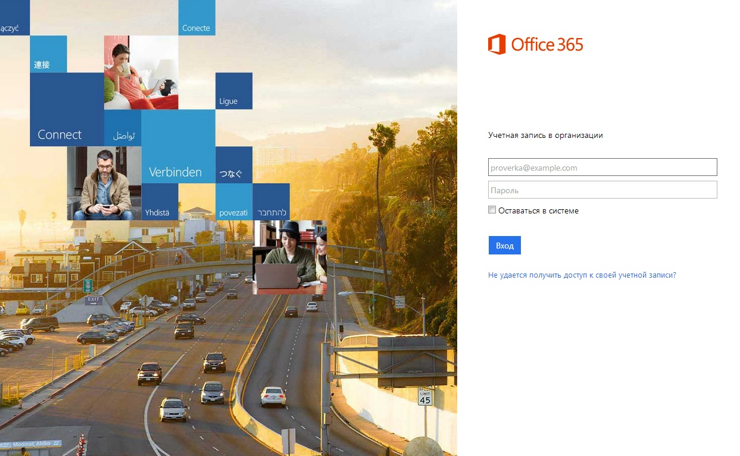
- Змінюємо старий пароль на новий, більш складніший.

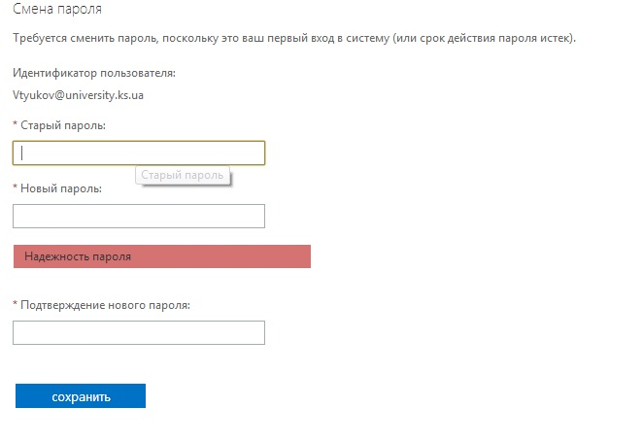
- Після заміни пароля ми потрапляємо на сторінку з нашими повідомленнями. Ви можете контролювати свої повідомлення( надсилати, видаляти).
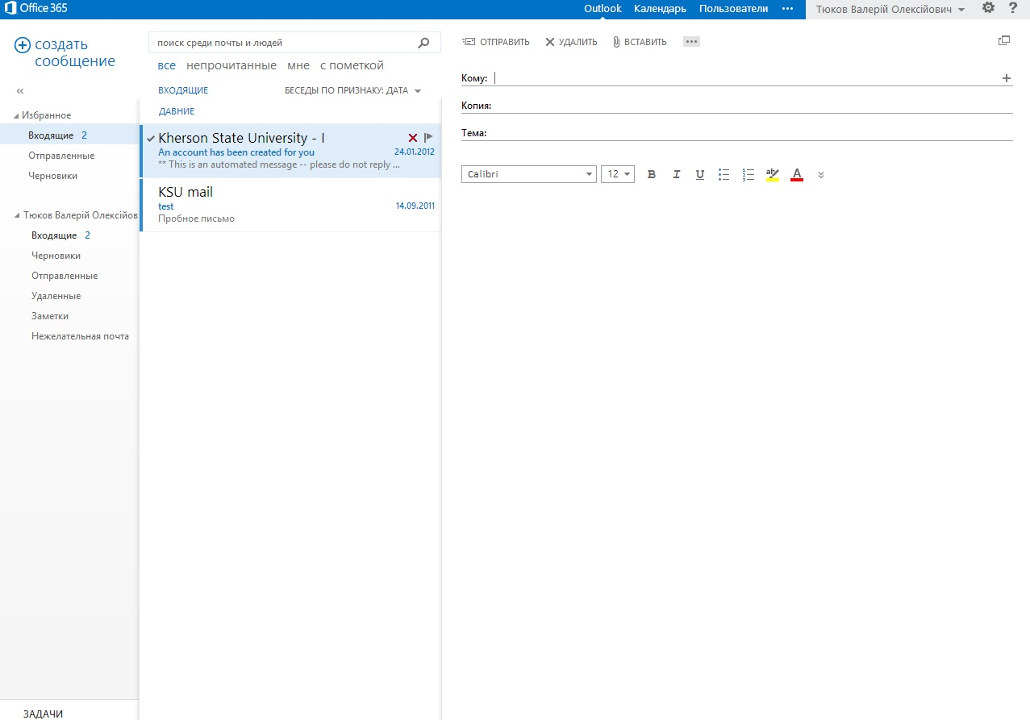
5. На вкладці «Пользователь» можна переглядати список своїх контактів, Ви також можете додавати або видаляти контакти.
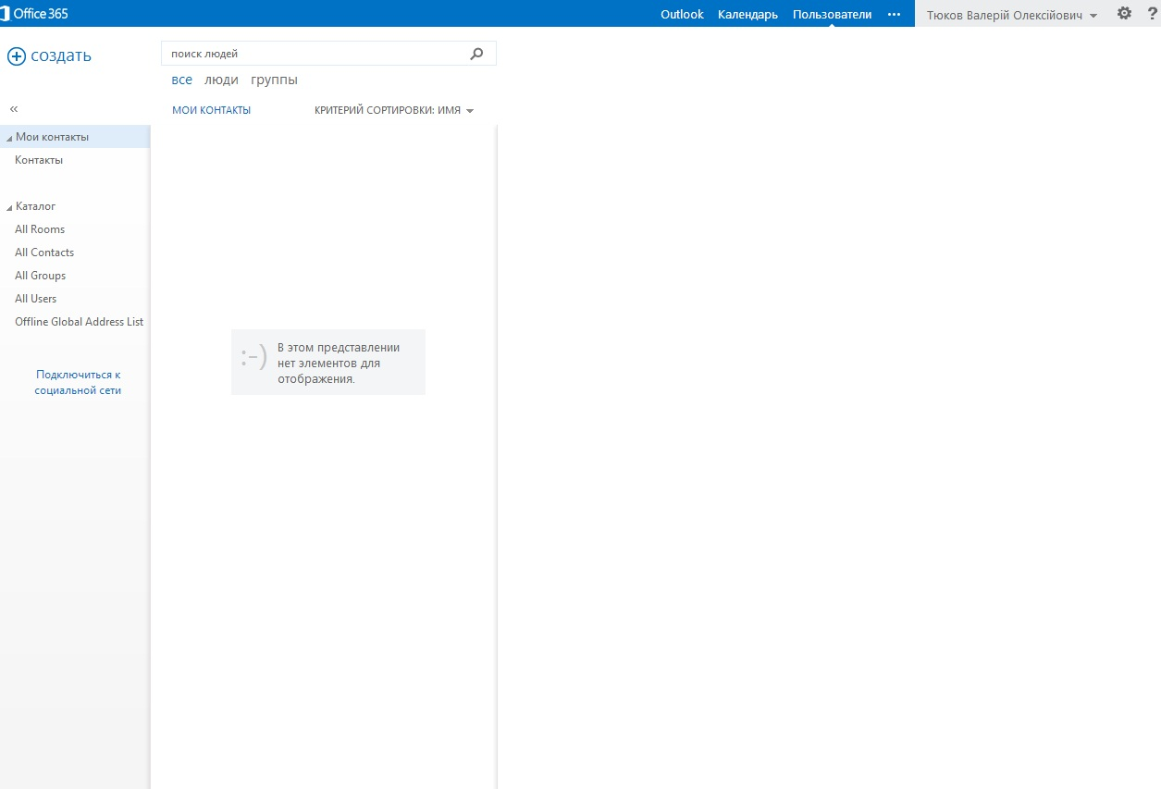
6.При натисканні кнопки «Создать» Ви можете записати новій контакт або ж створити групу об’єднавши при цьому декілька контактів.
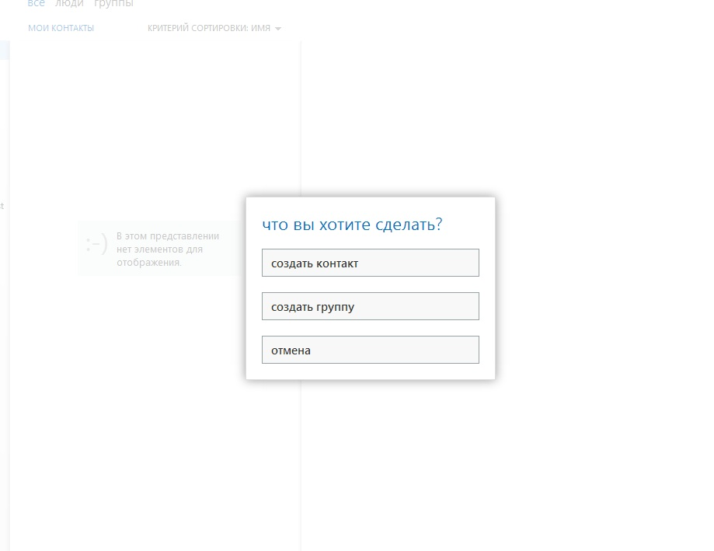
7.На вкладці «Календарь» Ви можете створювати записи про подію на будь-яку дату.
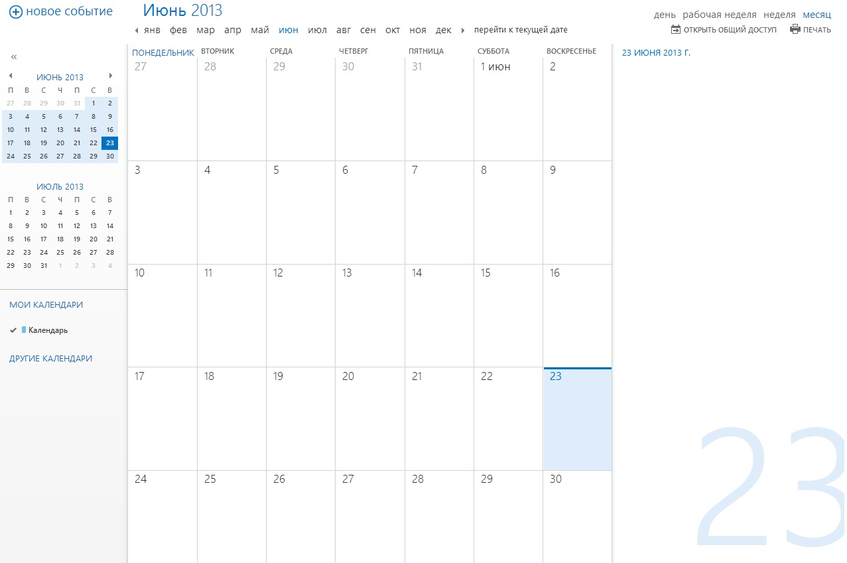
8.Для того щоб відправити повідомлення треба перейти на вкладку «Outlook», потім натиснути «Создать сообщение», при цьому вказати електронний адрес и тему повідомлення.

